阿克陶科邦锰业制造有限公司15万吨/年电解锰
技改工程环境影响评价公众参与说明

阿克陶科邦锰业制造有限公司
2026年7月

目 录

1概述 1
2首次环境影响评价信息公开情况 1
2.1公示内容及日期 1
2.2公开方式 1
2.3公众意见情况 2
3征求意见稿公示情况 2
3.1公示内容及时限 2
3.2公示方式 2
3.3公众提出意见情况 9
4其他公众参与情况 9
5公众意见处理情况 9
6报批前公开情况 9
6.1公开内容及日期 9
6.2公开方式 9
7其他 10
8诚信承诺 10

1概述
我公司委托新疆盛源祥和环保工程有限公司承担“阿克陶科邦锰业制造有限公司15万吨/年电解锰技改工程”环境影响评价工作，依据《中华人民共和国环境影响评价法》及《环境影响评价公众参与办法》（生态环境部令第4号）的相关要求，在本项目环境影响报告书编制过程中，我公司进行了公众参与调查，主要采取网络公示、报纸公示和张贴公告等形式，调查对象为本项目环境影响评价范围内的个人和团体。通过公示及调查工作的开展，本项目已被项目影响区的公众广泛了解。

2首次环境影响评价信息公开情况

2.1公示内容及日期
本项目于2025年9月8日进行环境影响评价第一次信息公示，公示内容主要包括：建设项目基本情况、建设单位名称和联系方式、环境影响评价机构名称和联系方式、公众意见表的网络链接、提交公众意见表的方式和途径等。

2.2公开方式
首次环境影响评价信息公示采取网络公示的方式。
我公司于2025年9月8日在新疆维吾尔自治区生态环境保护产业协会网站进行了第一次公众参与信息公示，公示信息链接为http://www.xjhbcy.cn/articles/show/16175。公示截图见图1。
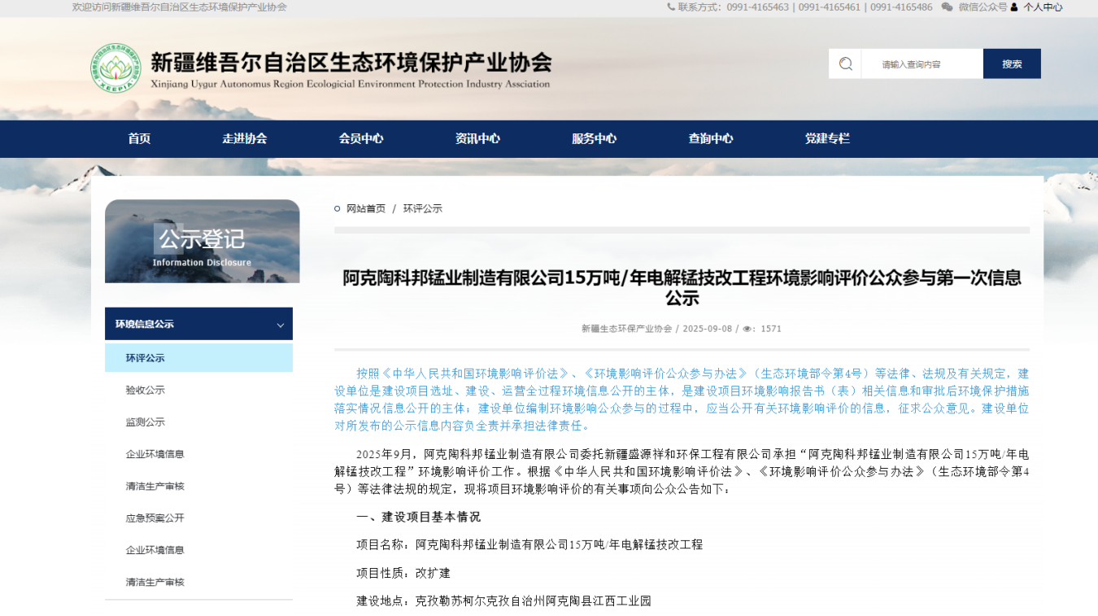
图1 首次环境影响评价信息网络公示截图

2.3公众意见情况
第一次公示期间，建设单位和环评单位均未收到公众反馈意见。

3征求意见稿公示情况

3.1公示内容及时限
在环境影响报告书主要内容基本完成后，我公司于2026年1月23日在新疆维吾尔自治区生态环境保护产业协会网站、新疆维吾尔自治区克孜勒苏柯尔克孜自治州阿克陶县进行了第二次环境影响评价公示。公示信息的主要内容包括：建设项目基本情况、环境影响报告书征求意见稿的网络链接及查阅纸质报告书的方式和途径、征求意见的公众范围、公众意见表的网络链接、提交公众意见表的方式和途径、公众提出意见的起止时间等。

3.2公示方式

3.2.1网络
我公司于2026年1月23日在新疆维吾尔自治区生态环境保护产业协会网站上开展环境影响评价信息公告，向公众告知征求意见稿及其网络公众意见调查表的相关信息，公示信息链接为：http://www.xjhbcy.cn/articles/show/16942；载体选择符合《环境影响评价公众参与办法》要求。
征求意见稿网络公示截图见图2。
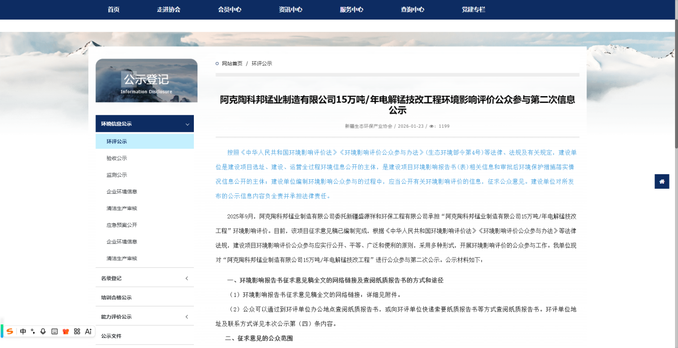
图2 征求意见稿网络公示截图

3.2.2报纸
在征求意见稿网络公示期间，我公司分别于2026年1月27日和2026年1月30日两次在克孜勒苏日报对项目环境影响评价信息进行公告。载体选择符合《环境影响评价公众参与办法》要求。
征求意见稿两次报纸公示截图见图3、图4。
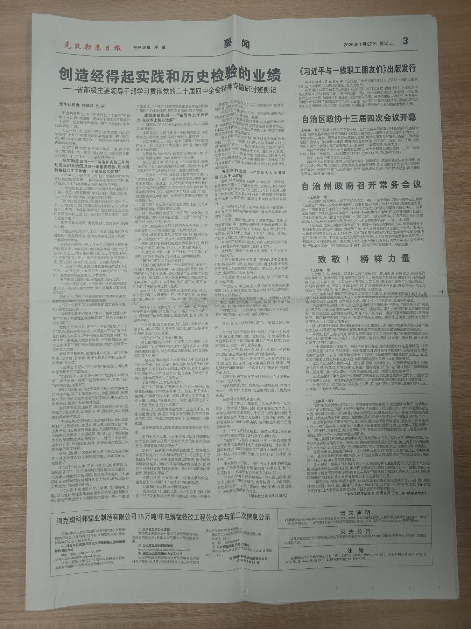

图3 征求意见稿第一次报纸公示照片
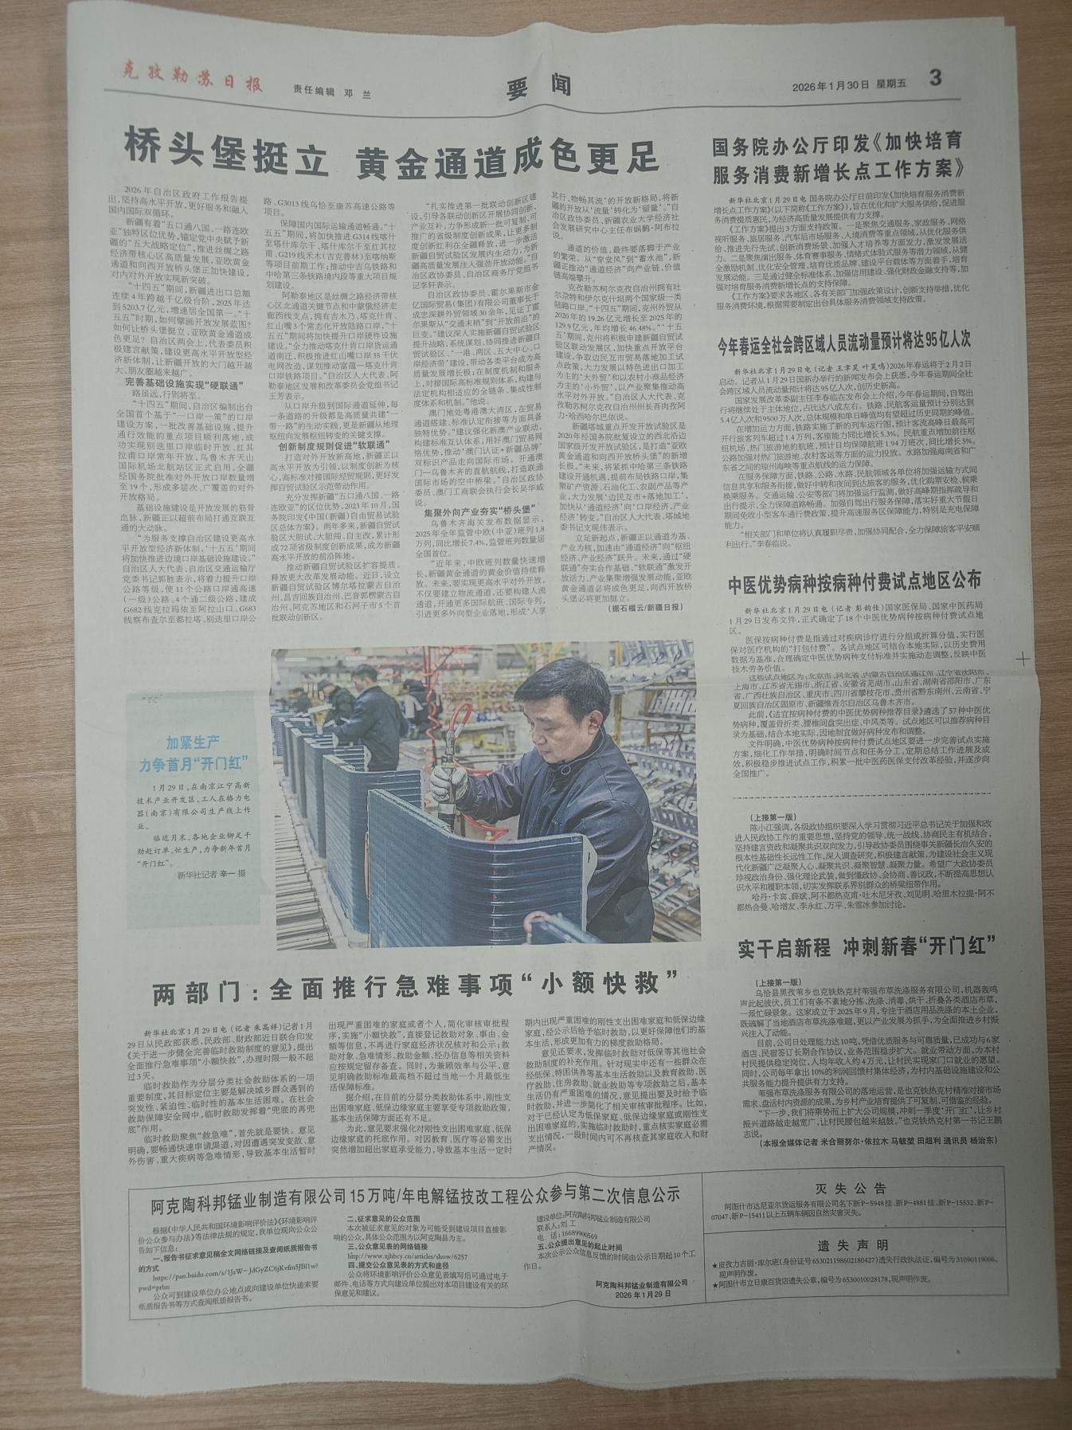

图4 征求意见稿第二次报纸公示照片

3.2.3张贴
根据《环境影响评价公众参与办法》，我公司于2026年1月28日在阿克陶江西工业园区管理委员会及周边的村庄依法进行张贴公告，持续公开期限大于10个工作日。张贴的区域选择符合《环境影响评价公众参与办法》要求，照片见图5～图8。
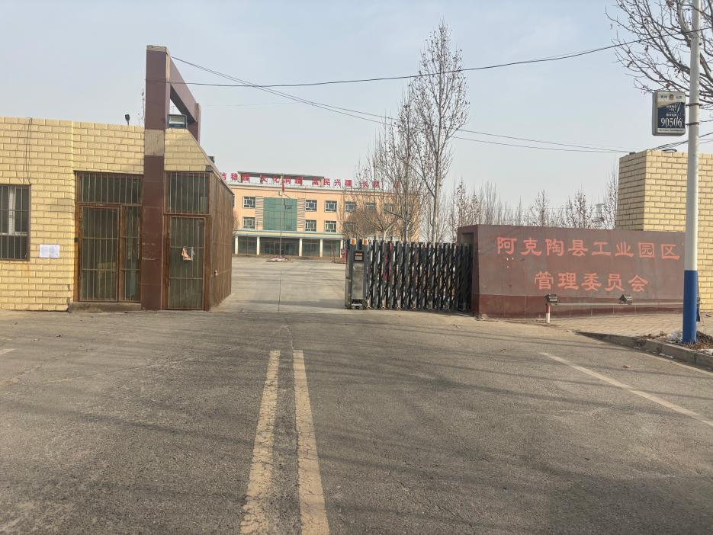
图5 园区管委会处现场张贴
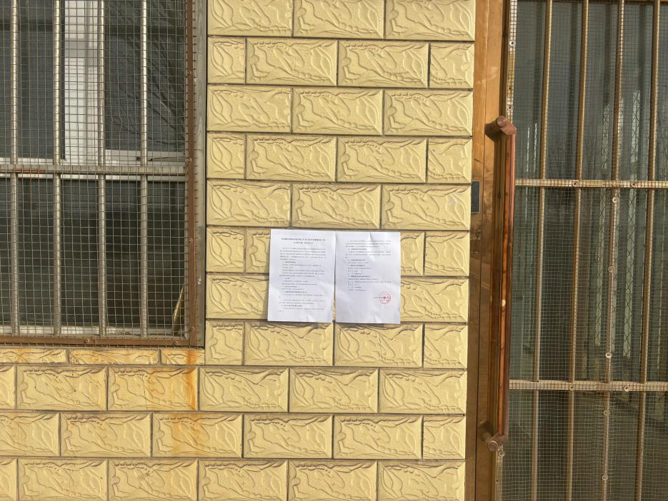
图6 园区管委会处现场张贴
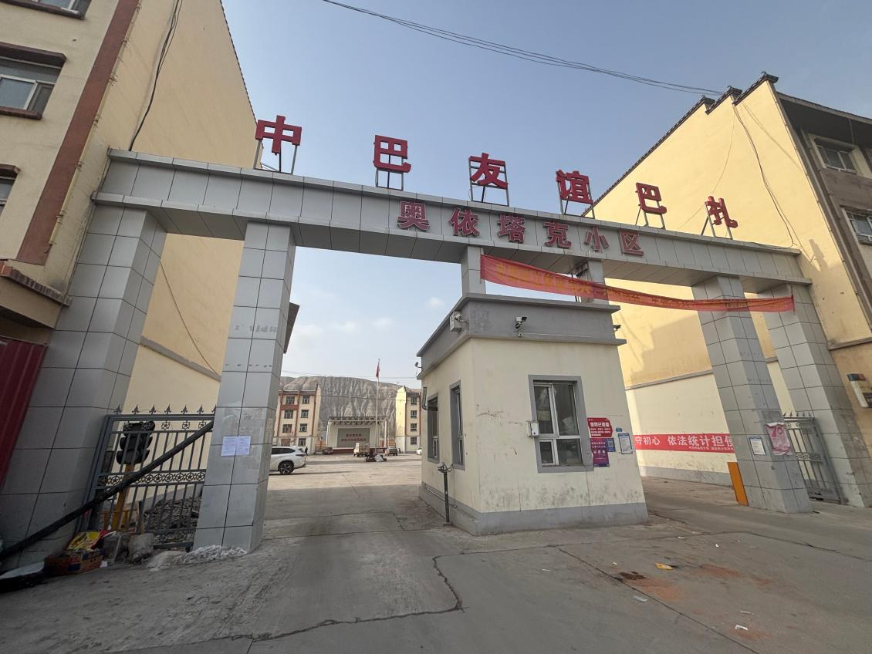
图7 奥依塔克村现场张贴
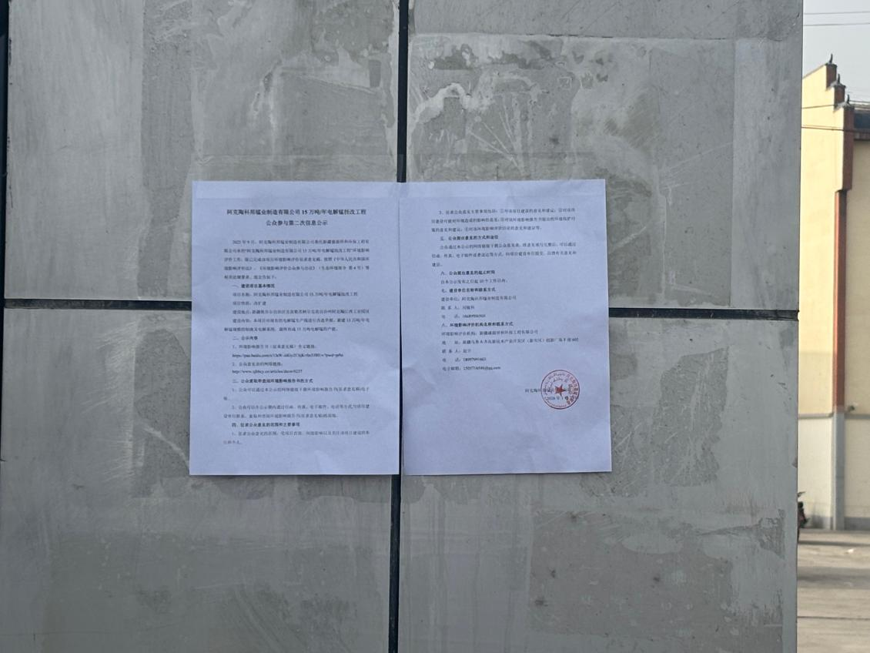
图8 奥依塔克村现场张贴

3.2.4其他
征求意见稿公示期间，我公司在新疆维吾尔自治区生态环境保护产业协会网站发布公众意见调查表网络连接。收集意见期间，未收到公众填写提交的公众意见调查表。

3.3公众提出意见情况
征求意见稿公示期间，公示信息处于公开状态，公示公开期间未收到公众通过网络填写提交的公众意见调查表，未收到公众通过现场、电话及书信等方式提出的意见。

4其他公众参与情况
本项目未收到公众对环境影响方面提出的质疑性意见，未开展深度公众参与，符合《环境影响评价公众参与办法》要求。
我公司未组织开展公众座谈会、听证会、专家论证会等深度公众参与。

5公众意见处理情况
征求意见稿公示期间，我公司在二次公示网站同步发布公众意见调查表网络连接。收集意见期间，未收到公众填写提交的公众意见调查表。

6报批前公开情况

6.1公开内容及日期
- 公示日期：2026年6月16日
- 公开内容：环评报告书全文以及公众参与说明

6.2公开方式

6.2.1网络
- 载体符合性分析：信息公开采取在新疆维吾尔自治区生态环境保护产业协会网站（属于《环境影响评价公众参与办法》中提到的“建设项目所在地公共媒体网站”）公示的方式，载体的选取符合《环境影响评价公众参与办法》相关要求。
- 网络公示时间：2026年6月16日
- 网络公示网址：http://www.xjhbcy.cn/articles/show/17650
- 网络公示截图：
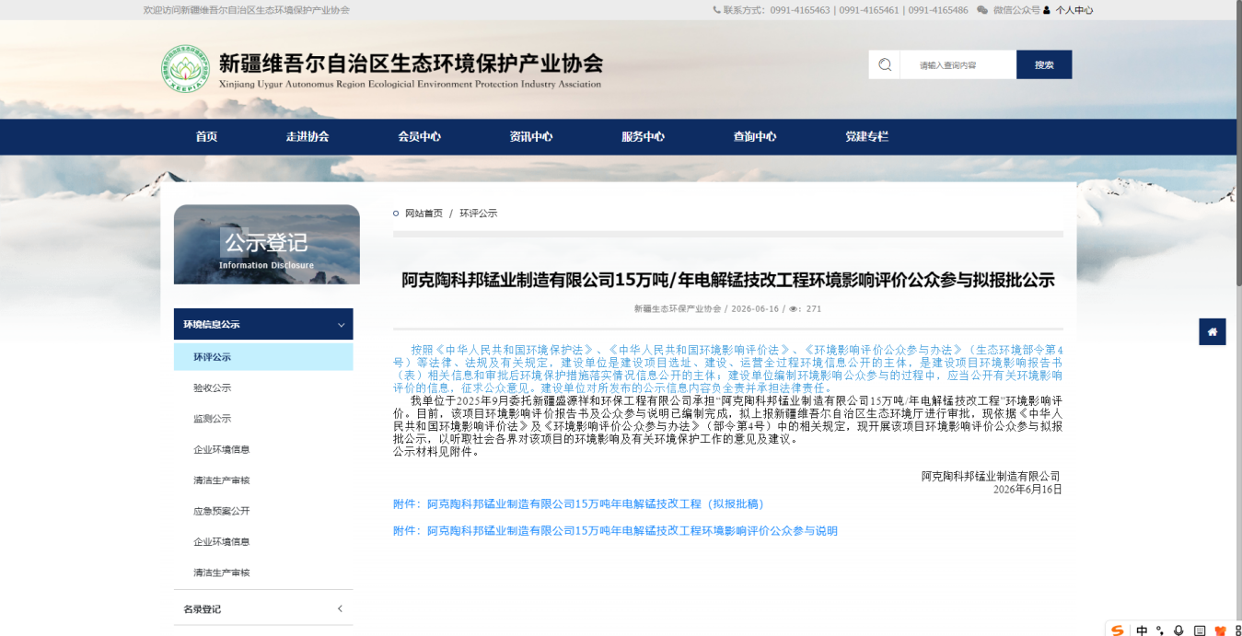

6.2.2其他

本项目报批前公开期间未采取其他方式。

7其他
无

8诚信承诺
我公司关于本项目环境影响评价公众参与说明的诚信承诺见附件。

